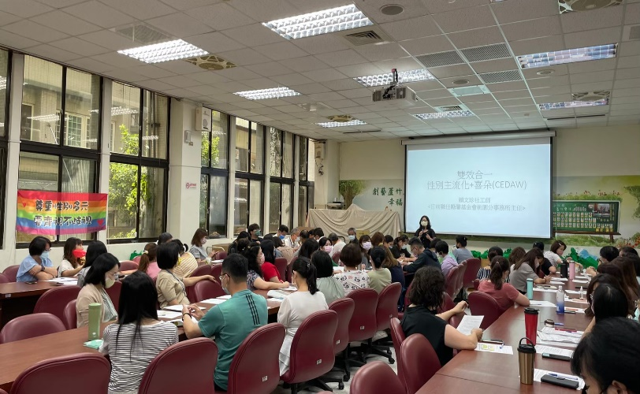
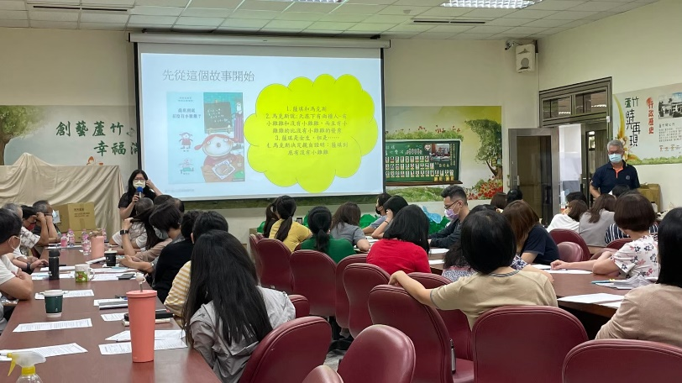
附表2桃園市政府性別培力、宣導執行成果表
項次
項目
資料內容
備註
1
主辦單位

政府單位，名稱：桃園市蘆竹區公所
民間單位，名稱：___________
分為政府單位或民間單位
2
協辦單位
無
分為政府單位或民間單位
3
年度
111年度

4
課程/活動日期
111年7月25日

5
課程/活動
稱
性別雙效合一：主流化+喜朵(CEDAW)

6
課程/活動對象
本公所公務人員及約僱人員、業務助理、租佃委員及本區學校公務人員。

7
辦理形式
演講
演講、電影賞析與導讀(討論會)、工作坊、讀書會等。
8
課程/活動類別

性別平等政策綱領
權力、決策與影響力
就業、經濟與福利
教育、文化與媒體
人身安全與司法
人口、婚姻與家庭
健康、醫療與照顧 環境、能源與科技
性別主流化的發展與運用
歷史發展與總體架構
工具概念與實例運用
性別統計
性別影響評估
性別預算
性別分析
性別基礎概念或性別平等意識培力
CEDAW
其他新興議題

9
課程/活動簡介(大綱)
本課程邀請勵馨基金會桃園分事務所賴玉珍主任，從服務個案工作經驗分享，說明對婦女一切歧視的公約（簡稱CEDAW）及我國性別主流發展的趨勢，以深入淺出的方式，讓同仁了解性別平等的實質內涵。
請以300字以內文字描述。
10
參加人數
共107人，分別為男性：32人；女性：75人。
課程/活動以人數為計，非人次。
11
相關照片

性別主流化加上CEDAW課程，講師以服務個案實際案例說明，生動活潑，學員認真聽講。

搭配性別繪本說明性別主流化，深入淺出，學員收穫良多。

每張照片說明均為50字以內。
12
相關連結
無
請確認網路連結有效性。
13
聯絡方式
單位名稱：桃園市蘆竹區公所
聯絡人姓名：羅小姐
聯絡人電話：03-3520000分機314

14
講師資料
(1)姓名：賴玉珍
(2)職稱：勵馨基金會桃園分事務所主任
請述明講師及其職稱。
15
滿意度分析
請參考「問卷調查分析表格式」。
需包含統計分析，且需區分男女。
16
其他
1.請附簽到表、講義內容。
2.另視實際情況，請檢附計畫書。
均檢附電子檔即可。

